Отделение Социального фонда России по Орловской области
302026, г. Орел, ул. Комсомольская, 108, телефон: (486-2) 72-92-41, факс 72-92-07

Пресс-релиз

В Центрах общения старшего поколения Орловской области прошла Масленичная неделя

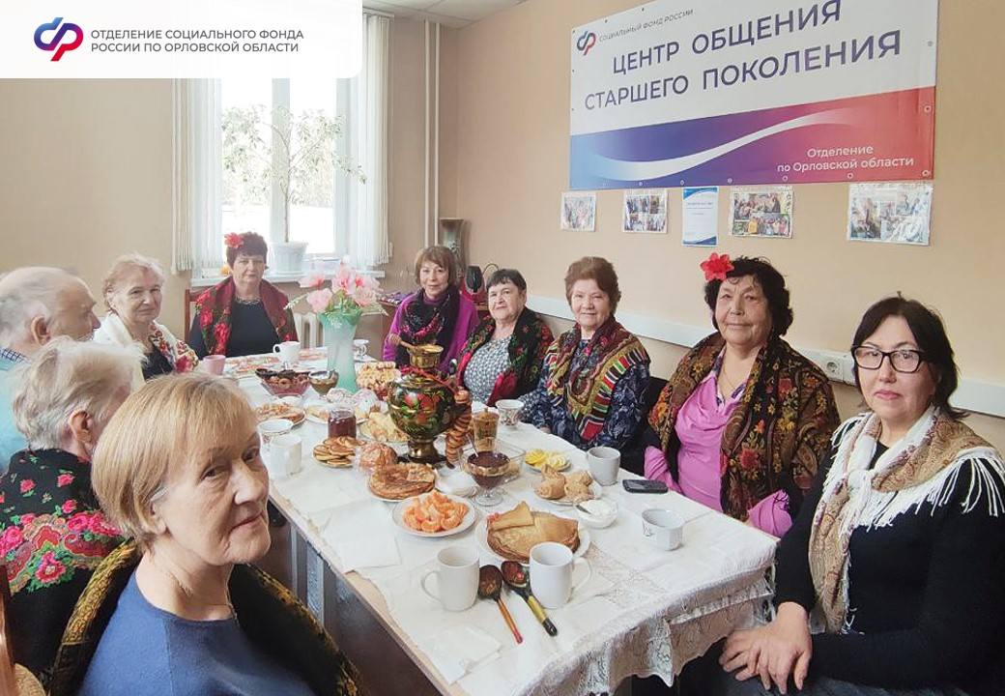

В Ливенском и Глазуновском Центрах общения старшего поколения прошла Масленичная неделя. Активисты погрузились в атмосферу веселья, традиций и общения.

На протяжении недели посетители Центров готовили и наслаждались ароматными блинами, а 27 февраля собрались на праздничное чаепитие, где не только с удовольствием делились своими вкусными рецептами, но и рассказывали о техниках приготовления.

«Однажды рецептом шифоновых блинов со мной поделилась родственница. Блинчики получаются ажурными, как на кефире, тонкими и с дырочками. Тесто при этом остается жидким. Главное - к литру горячего молока добавить 1 яйцо, соль, сахар, ванилин на кончике ножа, соду, 2 стакана муки и выпекать на раскаленной сковороде», - поделилась семейным рецептом Надежда Гранкина, руководитель Ливенского Центра общения старшего поколения.

Масленичная неделя, прошедшая в двух Центрах общения, подарила пенсионерам множество удовольствия и новые записанные в кулинарную книгу рецепты. Вкусное мероприятие прошло в теплой дружеской атмосфере с музыкальными паузами!

В Орловской области на сегодняшний день действует два Центра общения старшего поколения: в Ливенском и Глазуновском районах. Мероприятия в них направлены на укрепление взаимоотношений между посетителями и поддержание активного образа жизни в пожилом возрасте. График ежемесячно обновляется на сайте Социального фонда по Орловской области.

Если у вас остались вопросы, то вы всегда можете их задать по телефону единого контакт-центра: 8-800-1-00000-1 или написать нам в социальных сетях: ВКонтакте, Одноклассники, Телеграмм.

